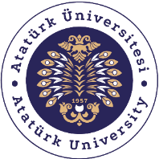

T.C.
ATATÜRK ÜNİVERSİTESİ
TOPLUMSAL DUYARLILIK PROJELERİ UYGULAMA VE ARAŞTIRMA MERKEZİ
SONUÇ RAPORU

Proje Adı: VİTAMİN DEPOSU
Proje Kodu:ed0aeaae-f151-416d-951b-9e54735df80f

Proje Danışmanı: ZEYNEP KARAMAN ÖZLÜ

Proje Yürütücüsü
Hüsna DİLER

Grup Üyeleri
Elanur BAĞCİ
Muhammet Osman UĞURLU
İsa KARAASLANOĞLU

Mayıs 2023
Erzurum

İÇİNDEKİLER

ÖZET 3
ABSTRACT 3
GİRİŞ 4
ETKİNLİK 4
SONUÇLAR 5
PROJE UYGULAMASINA AİT GÖRSELLER 5

ÖZET
Bu projede ilk olarak anasınıfı çocukları için hem bilinçlendirici hem de sevindirici bir etkinlik düzenlenmek istenmiştir. Bu yüzden İstanbul da bulunan İsmet İnönü ilköğretim okulunda bulunan 4-5 yaş arası çocuklara ilişkin olarak vitaminlerin önemini ve ne işe yaradıklarını anlatan bir sunum yapılmıştır. Daha sonra öğrencilerde kalıcılık olsun diye hangi vitamin hangi gıdada daha çok bulunur adlı bir oyun oynanmıştır. Öğrencilerden gelen meyveler, sebzeler ve vitaminlerle ilgili sorulara cevap verilmiştir. Ayrıca öğrencileri daha çok meyve ve sebzeye yönlendirmek adına meyveler dağıtılmıştır. Bu proje Atatürk Üniversitesi Toplumsal Duyarlılık Projeleri tarafından desteklenmiştir.
Anahtar Kelimeler: vitamin deposu, vitamin neden önemlidir, Sebze ve meyveler, Oyuncak Araba, Figürlü toka, Meyve sepeti, el yapımı kağıt gül.

ABSTRACT
In this project, it was aimed to organize an event that is both raising and pleasing for kindergarten children. For this reason, a presentation was made about the importance of vitamins and what they do for children aged 4-5 in İsmet İnönü primary school in Istanbul. Afterwards, a game was played called which vitamin is found more in which food, so that the children will have permanence. The answers given from the students about fruits, vegetables and vitamins were given. In addition, fruits were distributed in order to direct the sites to more fruits and vegetables. This project was supported by Atatürk University Social Awareness Projects.
Keywords: store of vitamins, why vitamins are important, Vegetables and fruits, Toy Car, Figured buckle, Fruit basket, handmade paper rose.

Etkinlik boyunca tüm fotoğraflarda kişilerin yazılı izni alınmıştır. Bu konuda tüm sorumluluğun yürütücü ve araştırmacılara ait olduğunu beyan ederiz.

GİRİŞ
Bilmekteyiz ki günümüzde aslında herkesin fakat geleceğimiz olan çocukların vitaminlerle arası bulunmamaktadır. Bu durumu azaltmak için meyvelerimizin ve sebzelerimizin hayatımıza ne kadar yararlı olduğunu öğretip onlara bu gıdaların onları hastalıklardan da koruyacağını anlattık. Bu gıdaların onları güçlendirdiğini fakat aşırı derecede fazlasının onlara zararlı olabileceğini anlattık. Onlara küçük sevinebilecekleri küçük hediyeleri el yapımı güllerimizin içerisine koyup onlara vererek projemizi gerçekleştirdik. “Vitamin Deposu" projesi grup arkadaşlarımızla tanıdığımız kardeşlerimiz, akrabalarımız vs. nin sürekli abur cubur yemesine karşı ve bilinçli olmadıklarına karşı toplumsal duyarlılık oluşturma ihtiyacından ortaya çıkmıştır. Proje henüz gelişme çağında olan çocukların kendi hayatlarını, vücutlarını ve dirençlerini iyileştirmek ve güçlendirmek için bilinçlendirilmiştir.

ETKİNLİK
Araştırmanın Yapıldığı Yer ve Zaman: İstanbul/Maltepe İsmet İnönü ilkokulu 12 Mayıs 2023
Kullanılan veya Dağıtımı Yapılan Malzemeler: Kartondan yapılmış gül ( Karton, şeker, oyuncak araba, toka) , gelin tülü, meyve ( elma, muz, portakal)
Projenin Uygulanışı: Projenin 3 aşaması vardır. İlk olarak sunum yapılarak bilinçlendirme yapılmıştır. İkinci olarak vitaminleri eşleştirme oyunu oynanmıştır. Son olarak ta hediyeler ve meyveler dağıtılmıştır.
Sunum: Vitaminlerin hangi gıdalarda bulunduğu ve ne işe yaradığından bahsedilmiştir.
Eşleştirme oyunu: Sunumumuzda gıdaların resimlerini koyarak hangi vitaminin o gıdada daha çok bulunduğunu sorarak öğrencilere buldurduk.
Hediye dağıtımı: Oyunumuzu bittikten sonra öğrencilere hediyelerini dağıttık ve projemizi tamamladık.

SONUÇLAR
Projemiz kapsamında belirlenen okula ziyarette bulunup meyvelerimizin ve sebzelerimizin hayatımızdaki önemini anlatılıp onları eğlendirip vitaminlere sıkı sıkı sarılmaları gerektiğini öğretmiş bulunmaktayız. Sonuç olarak; yapmış olduğumuz projeyle henüz gelişme çağında, öğrenme çağında olan öğrencilere vitamin depolamanın önemini anlatmış bulunmaktayız.
Projemizi destekleyerek bu öğrencilerin bilinçlenmesini sağlayan Atatürk Üniversitesi Toplumsal Duyarlılık Projeleri Uygulama ve Merkezi’ne teşekkür ederiz.

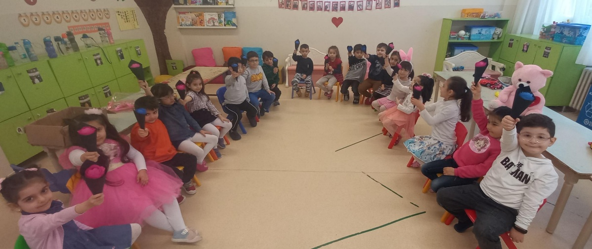
PROJE UYGULAMASINA AİT GÖRSELLER
